全国2008年1月高等教育自学考试
高等数学（工专）试题
课程代码：00022

一、单项选择题（本大题共5小题，每小题2分，共10分）
在每小题列出的四个备选项中只有一个是符合题目要求的，请将其代码填写在题后的括号内。错选、多选或未选均无分。
1.下列函数中是偶函数的为（ D ）
A.y =x⁴+x⁵ B.y =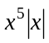
C.y =e^{x}-e^{-x} D.y =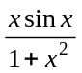
2.设函数y = f(x)的定义域为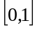,则f (x+2)的定义域为（ A ）
A.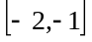 B.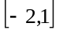
C.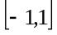 D.
3.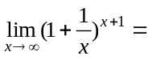（ B ）
A.1 B.e
C.e+1 D.
4.下列反常积分中发散的是（ C ）
A.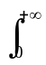e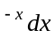 B.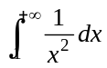
C.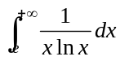 D.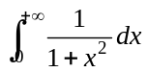
5.方程组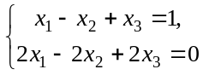（ D ）
A.有无穷多个解 B.只有零解
C.有唯一非零解 D.无解
二、填空题（本大题共10小题，每小题3分，共30分）
请在每小题的空格中填上正确答案。错填、不填均无分。
6.级数1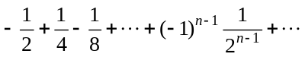的和s =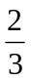.
7.如果f (x)在x =0外连续，且f (0 )=-1,那么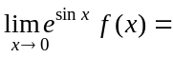.
8.若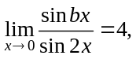则b =8.
9.设y=lnsinx,则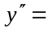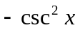.
10.曲线y =e在x = 0处的切线斜率是.
11.若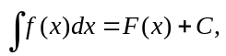则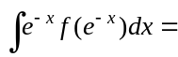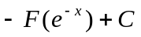.
12.设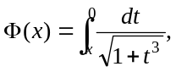则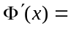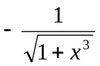.
13.曲线y =e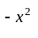的拐点为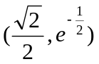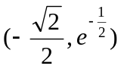.
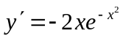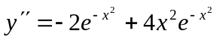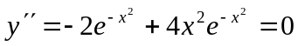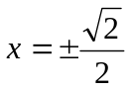
14.设矩阵A=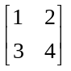,B =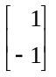,C =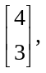则AB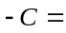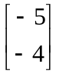.
AB-C=-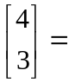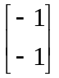-
15.设矩阵A=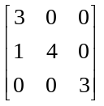,E为3阶单位矩阵,则(A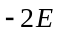)⁻¹=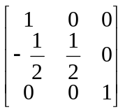.
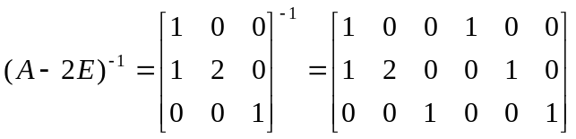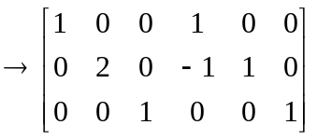
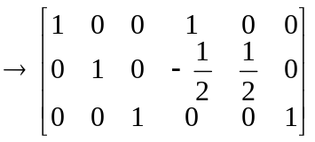
三、计算题（本大题共8小题，每小题6分，共48分）
16.求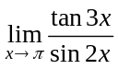.
解：=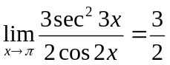
17.设方程xy-e^{x} +e^{y} =0确定了隐函数y = y(x),求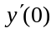.
解：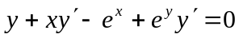 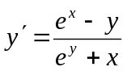 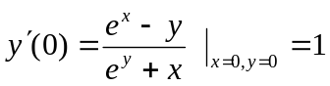
18.函数f (x) =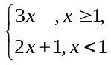在x =1处是否连续?是否可导?
解：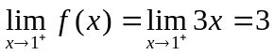 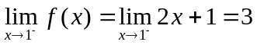
由于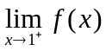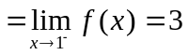 故函数f (x) =在x =1处连续。
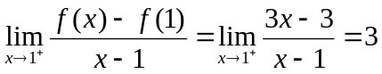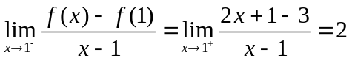
由于左右导数不相等，故.函数f (x) =在x =1处不可导。
19.求微分方程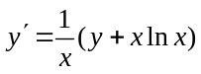满足初始条件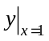=0的特解.
解：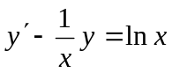故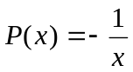、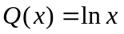
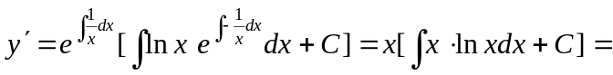
20.求由参数方程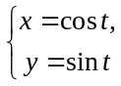所确定的函数y = y(x)的二阶导数.

21.求不定积分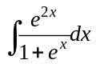.
解：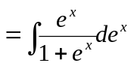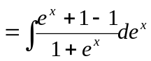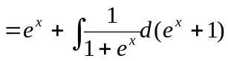
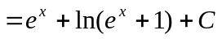
22.计算定积分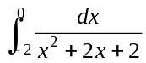.
解：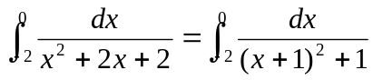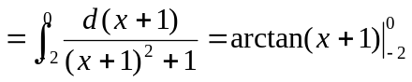
23.当取何值时,线性方程组
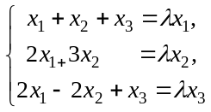
有非零解?
解：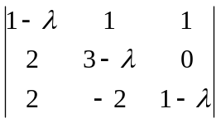
四、综合题（本大题共2小题，每小题6分，共12分）
24.某产品生产x单位时的总成本函数为C (x) =300 +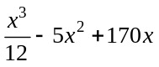,每单位产品的价格是134元,求使利润最大时的产量.
解：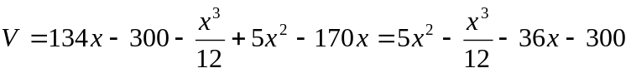
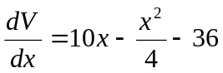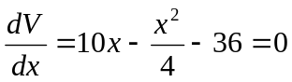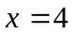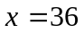
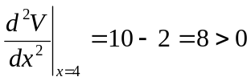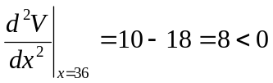
故使利润最大时的产量为36.。
25.设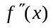是连续函数,证明
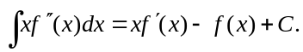
证明: 